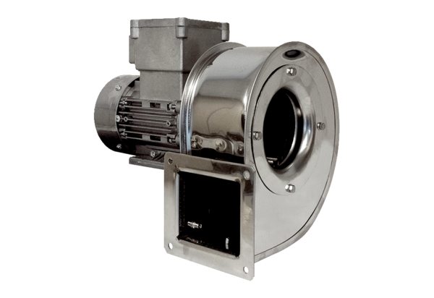Souffleur centrifuge GRM ES 16/2 ExUnité de conditionnement : 1 pièceGamme: C
Numéro de référence : 0073.0394Fabricant : MAICO

